LES SYSTEMES LOGIQUES COMBINATOIRES

1- Les signaux logiques

Dans un système logique, l’information traitée est de type binaire. Elle est représentée par des signaux électriques à 2 états. Ces signaux diffèrent suivant la logique employée.

2- Logique à contact

- Etat technologique d’un contact électrique :
a= 0, le contact est au repos
a=1, le contact est au travail | 

- Variables d’entrée :
Ce sont tous des organes de commande (bouton poussoir, capteur, interrupteur, etc...) connus au départ et dont les changements d’états permettront d’obtenir le fonctionnement désiré.

- Variables de sortie :
La logique de sortie caractérise le fonctionnement ou le non fonctionnement du récepteur à commander (lampe, moteur, etc...). Par convention elle prendra :
☞ la valeur 0 si le récepteur est au repos.
☞ la valeur 1 si le récepteur est au travail.

3- La logique combinatoire

Les problèmes de logique combinatoire conduisent à l’établissement de pures combinaisons dans lesquelles la notion de temps n’intervient pas. Les états des variables d’entrée sont seuls à considérer.

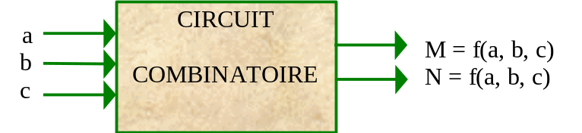

Circuit combinatoire : exemple
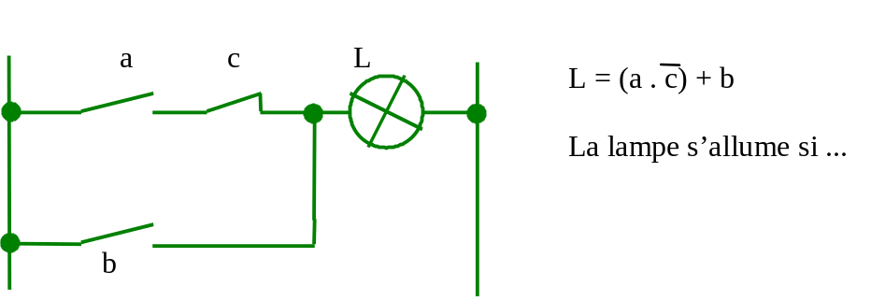
4- Equations logiques

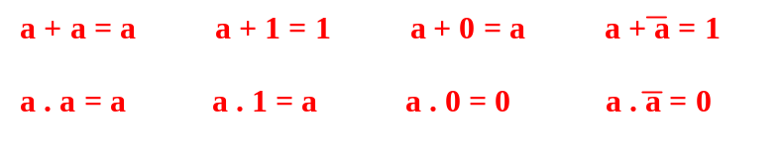

5- Propriétés des équations

Commutativité : | a + b = b + a  a . b = b . a
Associativité : | a + b . (c . d) = a + (b . c) . d
Distributivité de ./+ : | a . (b + c) = (a .b) + (a . c)
Distributivité de +/. : | a + (b . c) = (a + b) . (a + c)
Simplification par absorption : | a + (a . b) = a
Simplification par développement : | 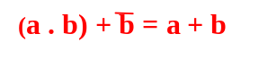

Applications :

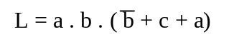
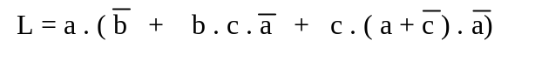
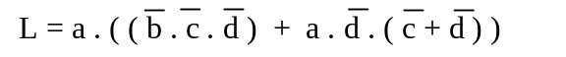
6- Théorème de De Morgan

- Le complément d’une somme est égal au produit des compléments de chaque facteur :

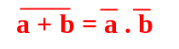

- Le complément d’un produit est égal à la somme des compléments de chaque facteur :

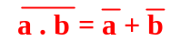

- Remarque : Si on complémente deux fois S, on retrouve S.

- Applications :

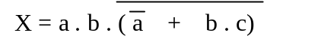 | X =
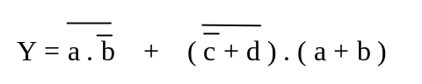 | Y =

7- Représentation des équations à partir du tableau de Karnaugh

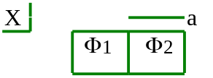 | Où : - a est la variable d’entrée (0 ou 1)  - Φ1 et Φ2 sont les états de la variable de sortie X (0 ou 1).
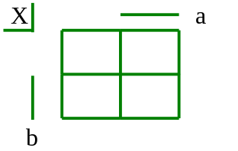 | 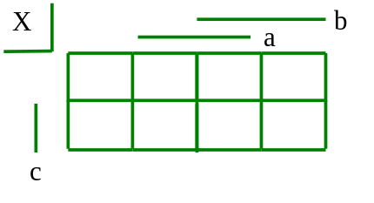 | 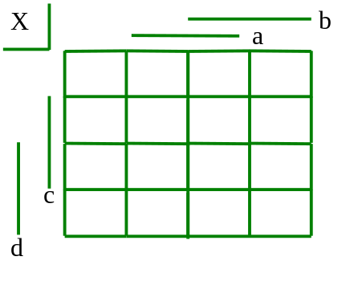
- Simplification d’une équation à partir du tableau de Karnaugh (cf. annexe pour les différents exemples).

- Représentation des équations à partir du tableau de Karnaugh (cf. annexe pour les exemples).

- Exercices :

 En sortie d’un système, on désire obtenir la majorité de 3 variables. Etablir la table de vérité de ce système et en extraire l'équation simplifiée.

 On désire comparer 2 nombres de 2 bits chacun (ba et dc). Si le résultat de la comparaison est :
- égalité ==> X = 1
- ba < dc ==> Y = 1
- ba > dc ==> Z = 1

☞ Etablir les équations des sorties X, Y, Z en fonction des 4 variables d’entrée a, b, c, d.

8- Les opérateurs logiques

Représentation symbolique et tables de vérité

Fonction | Représentation | Table de vérité
NON | 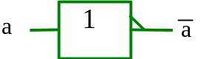  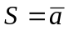 | 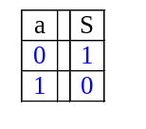
ET | 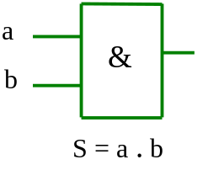 | 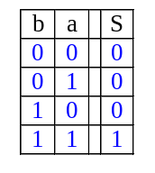
OU | 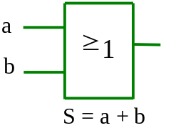 | 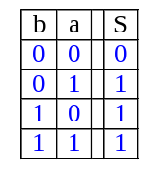
NON-ET (NAND) | 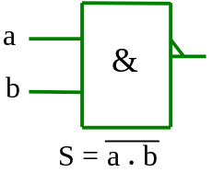 | 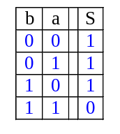
NON-OU (NOR) | 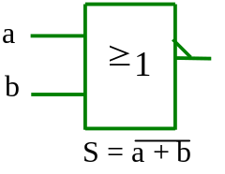 | 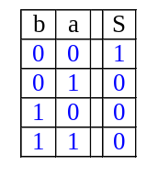
OU EXCLUSIF | 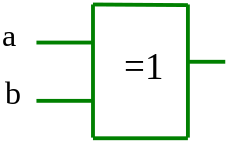  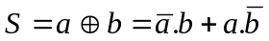 | 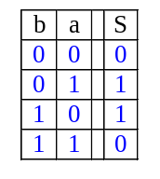

☞ Etablir ci-dessous les schémas logiques des deux solutions des exercices de la page n°4.

ANNEXE (Simplifications)

- Réunion de doublets :
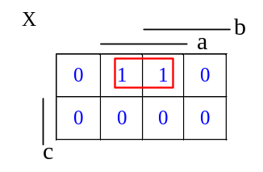 | 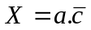 | 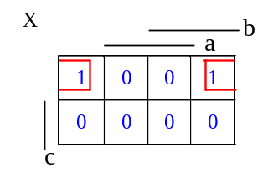 | 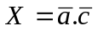
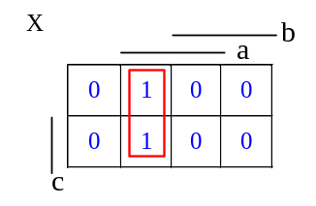 | 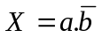 | 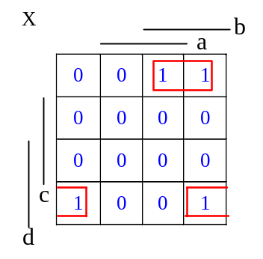 | 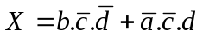

- Réunion de quartets :
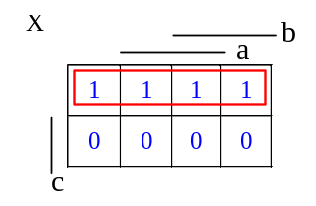 | 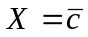 | 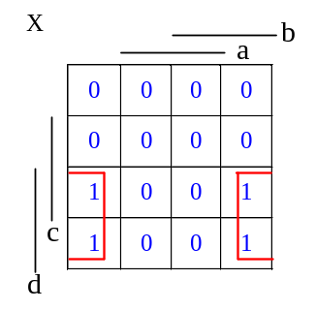 | 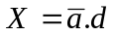
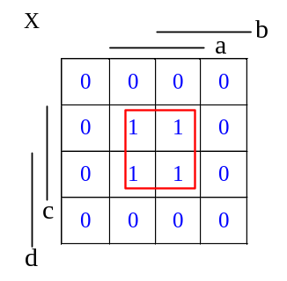 | 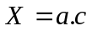 | 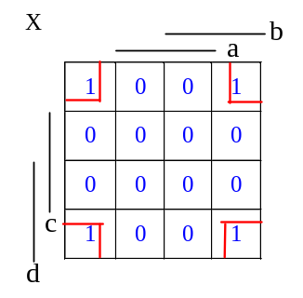

- Réunion d'octets :
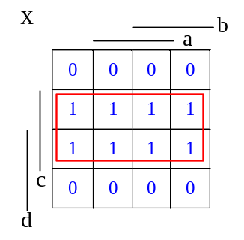 | 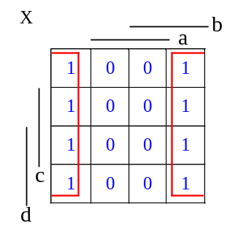 | 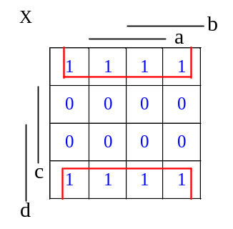
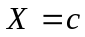 | 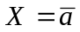

ANNEXE (Représentation)

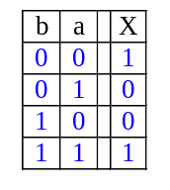 | 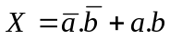 | 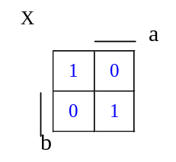
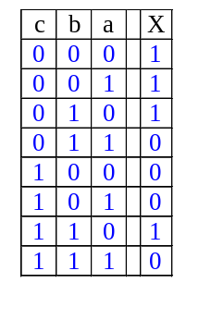 | 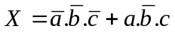  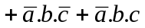 | 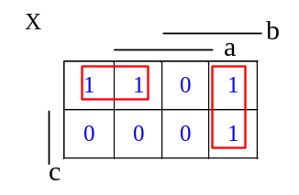 | 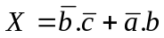
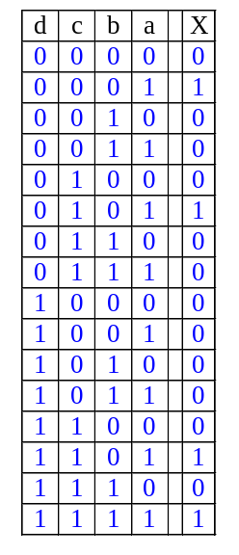 | 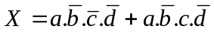  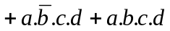 | 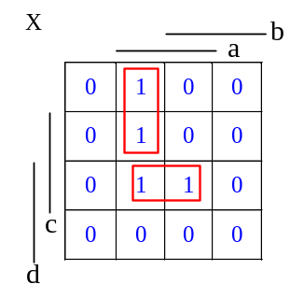 | 

